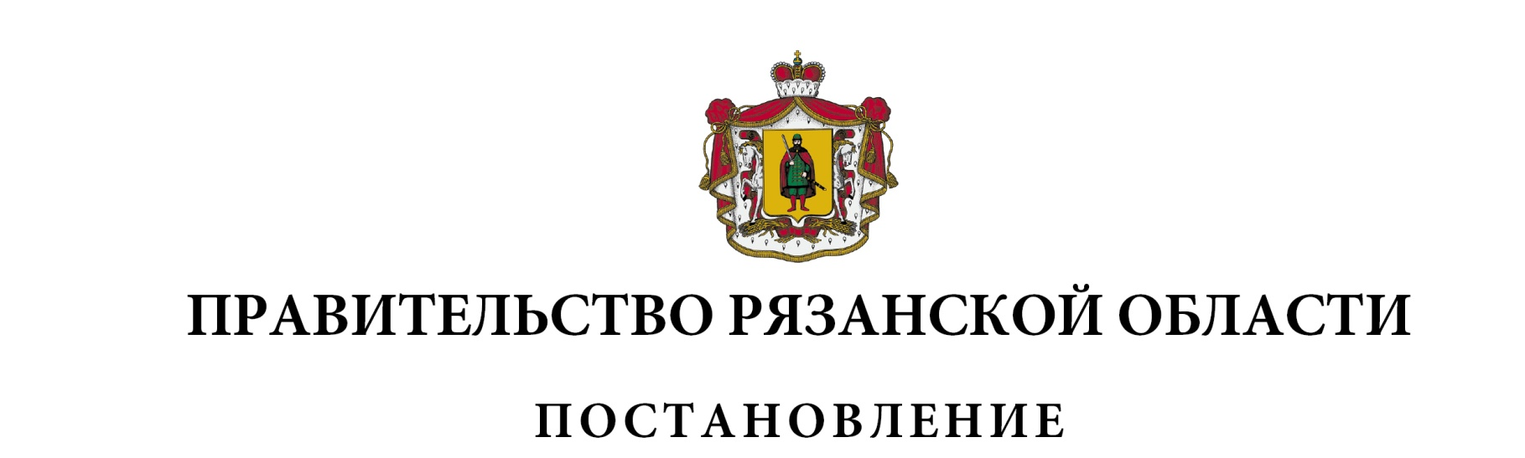от 05 ноября 2019 г. № 343

|  |
| --- |
| О внесении изменений в постановление Правительства  Рязанской области от 29 октября 2014 г. № 317 «Об утверждении государственной программы Рязанской области «Профилактика правонарушений и предупреждение чрезвычайных ситуаций»  (в редакции постановлений Правительства Рязанской области от 24.03.2015 № 66, от 20.05.2015 № 112, от 08.07.2015 № 159,  от 29.12.2015 № 343, от 13.04.2016 № 76, от 01.06.2016 № 121,  от 20.07.2016 № 165, от 14.09.2016 № 211, от 28.12.2016 № 321,  от 19.07.2017 № 166, от 12.12.2017 № 348, от 26.12.2017 № 410,  от 08.05.2018 № 126, от 26.06.2018 № 185, от 05.09.2018 № 256,  от 03.10.2018 № 283, от 11.12.2018 № 352, от 28.12.2018 № 440,  от 23.04.2019 № 116, от 29.10.2019 № 339) |
| Правительство Рязанской области ПОСТАНОВЛЯЕТ:  Внести в приложение к постановлению Правительства Рязанской области от 29 октября 2014 г. № 317 «Об утверждении государственной программы Рязанской области «Профилактика правонарушений и предупреждение чрезвычайных ситуаций» следующие изменения:  1) в разделе 5 «Система программных мероприятий» приложения № 2 к государственной программе:  пункт 2.1 изложить в следующей редакции: |

| 1 | 2 | 3 | 4 | 5 | 6 | 7 | 8 | 9 | 10 | 11 | 12 | 13 | 14 | 15 |
| --- | --- | --- | --- | --- | --- | --- | --- | --- | --- | --- | --- | --- | --- | --- |
| «2.1 | Приобретение тест-полосок для обеспечения проведения профилактических медицинских осмотров обучающихся в общеобразова-тельных | Минздрав  Рязанской области | Минздрав  Рязанской области | областной бюджет | 6040,3072 | 640,00 | 575,3772 | 675,00 | 674,930 | 1975,00 | 500,0 | 500,0 | 500,0» |  |
|  | организациях и профессиональных образовательных организациях, а также образовательных организациях высшего образования в целях раннего выявления незаконного потребления наркотических средств и психотропных веществ |  |  |  |  |  |  |  |  |  |  |  |  |  |

|  |
| --- |
| дополнить пунктом 2.2 следующего содержания: |

|  |  |  |  |  |  |  |  |  |  |  |  |  |  |  |
| --- | --- | --- | --- | --- | --- | --- | --- | --- | --- | --- | --- | --- | --- | --- |
| 1 | 2 | 3 | 4 | 5 | 6 | 7 | 8 | 9 | 10 | 11 | 12 | 13 | 14 | 15 |
| «2.2 | Обеспечение медицинских организаций, подведомственных Минздраву Рязанской области, оборудованием и вспомогательными материалами для предварительного химико-токсикологического исследования при проведении профилактических медицинских осмотров обучающихся в общеобразователь-ных организациях и профессиональных образовательных организациях в целях раннего выявления незаконного потребления наркотических средств и психотропных веществ | Минздрав  Рязанской области | Минздрав  Рязанской области | областной бюджет | 4425,00 | - | - | - | - | - | 1475,00 | 1475,00 | 1475,00» |  |

2) пункт 4 раздела 6 «Целевые индикаторы эффективности исполнения подпрограммы» приложения № 3 к государственной программе изложить в следующей редакции:

|  |  |  |  |  |  |  |  |  |  |  |  |
| --- | --- | --- | --- | --- | --- | --- | --- | --- | --- | --- | --- |
| 1 | 2 | 3 | 4 | 5 | 6 | 7 | 8 | 9 | 10 | 11 | 12 |
| «4 | Доля несовершеннолетних, находящихся в социально опасном  положении, охваченных спортивной и досуговой работой по месту жительства и учебы, от общего количества несовершеннолетних, находящихся в социально опасном положении | % | 51,9 | 55,9 | 55,9 | 55,9 | 55,9 | - | - | - | -» |

|  |  |  |
| --- | --- | --- |
| Губернатор Рязанской области |  | Н.В. Любимов |